Georeferenciar no AutoCAD

Hipotetiza-se que a planta em CAD foi feita em um sistema de coordenadas projetado sobre um plano, que a área é pequena suficiente para se projetar num plano e tem pouca deformidade. Note que para o procedimento funcionar, tanto a imagem de satélite quanto o desenho no AutoCAD precisam estar com o norte em mesmo sentido e direção; também, é necessário que sejam reconhecíveis dois pontos em comum no desenho AutoCAD e na figura da satélite.

Passos:

No QGIS, com o sistema SIRGAS2000 projeto na zona adequada, pegar as coordenadas Lon_min, Lat_min e Lon_max, Lat_max.

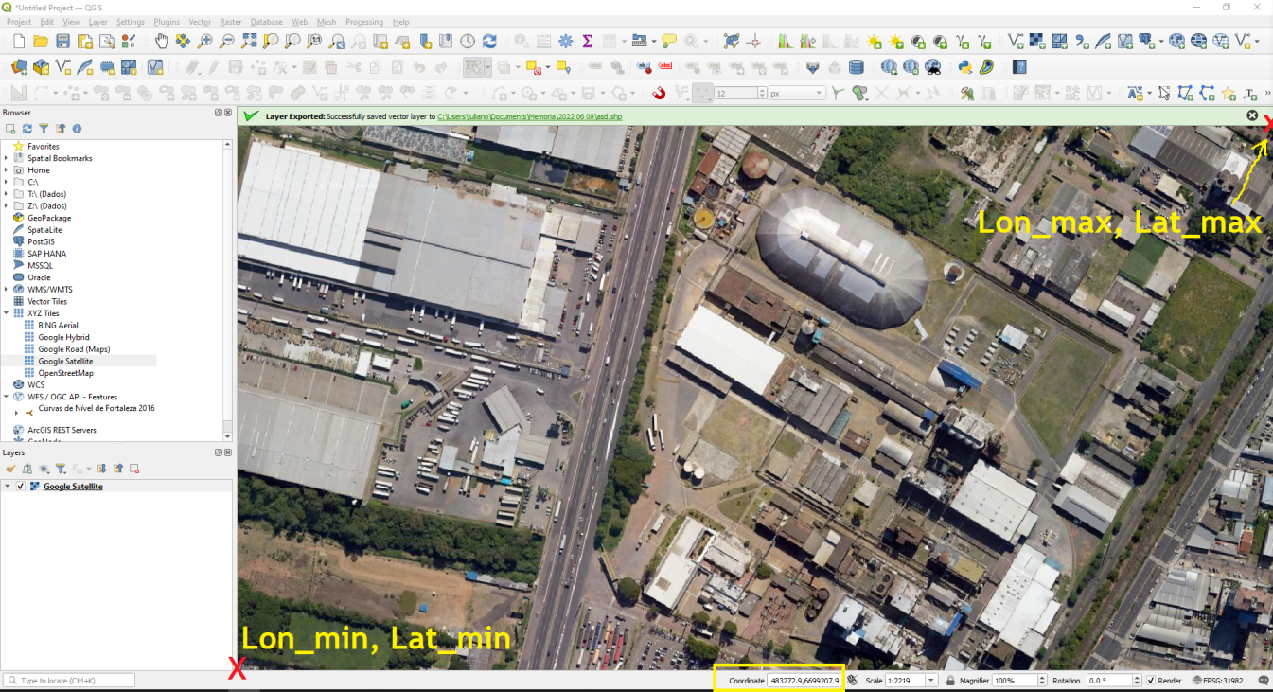

Criar uma linha no AutoCAD entre esses dois pontos.

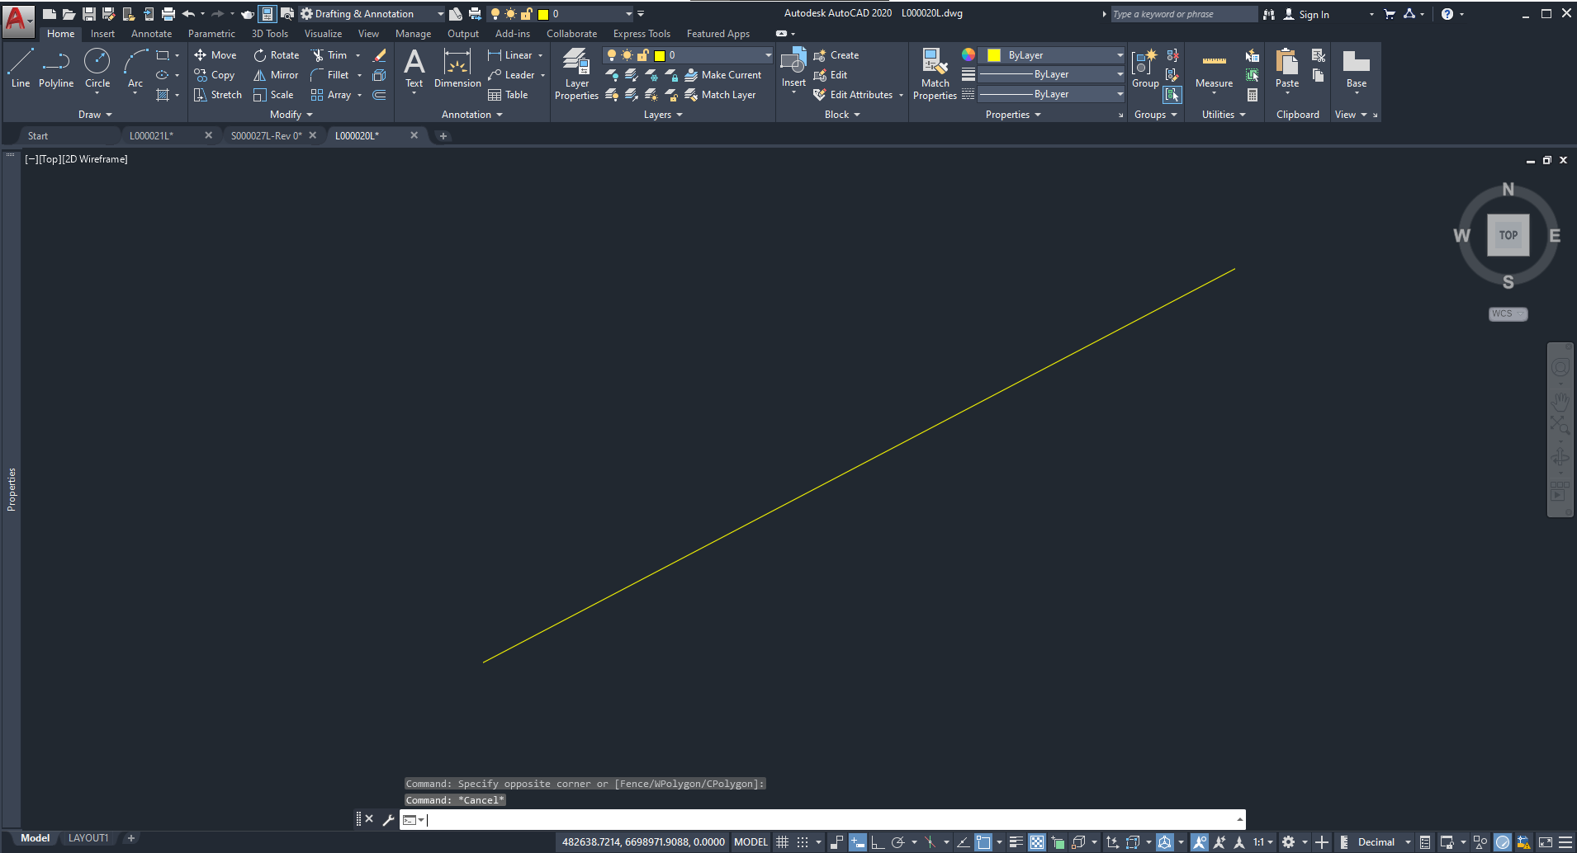

Capturar a tela do QGIS exatamente nos limites da imagem de satélite que está sendo vista. Eu utilizo o comando Windows+Shift+S para isso. Colar no AutoCAD.

Ligar o snap (F3 o liga/desliga).

Selecionar a figura no AutoCAD e utilizar o comando ALIGN:  
- 1: Com o snap ligado, marcar o ponto inferior esquerdo da imagem e, depois, o ponto da esquerda inferior da reta desenhada  
- 2: Com o snap ligado, marcar o ponto superior direito da imagem e, depois, o ponto da direita superior da reta desenhada  
- 3: apenas dar enter (serve para desenhos em 3D, não utilizamos na empresa)  
- *Do you want do scale the object*? MAS CLARO QUE SIM! Yes!

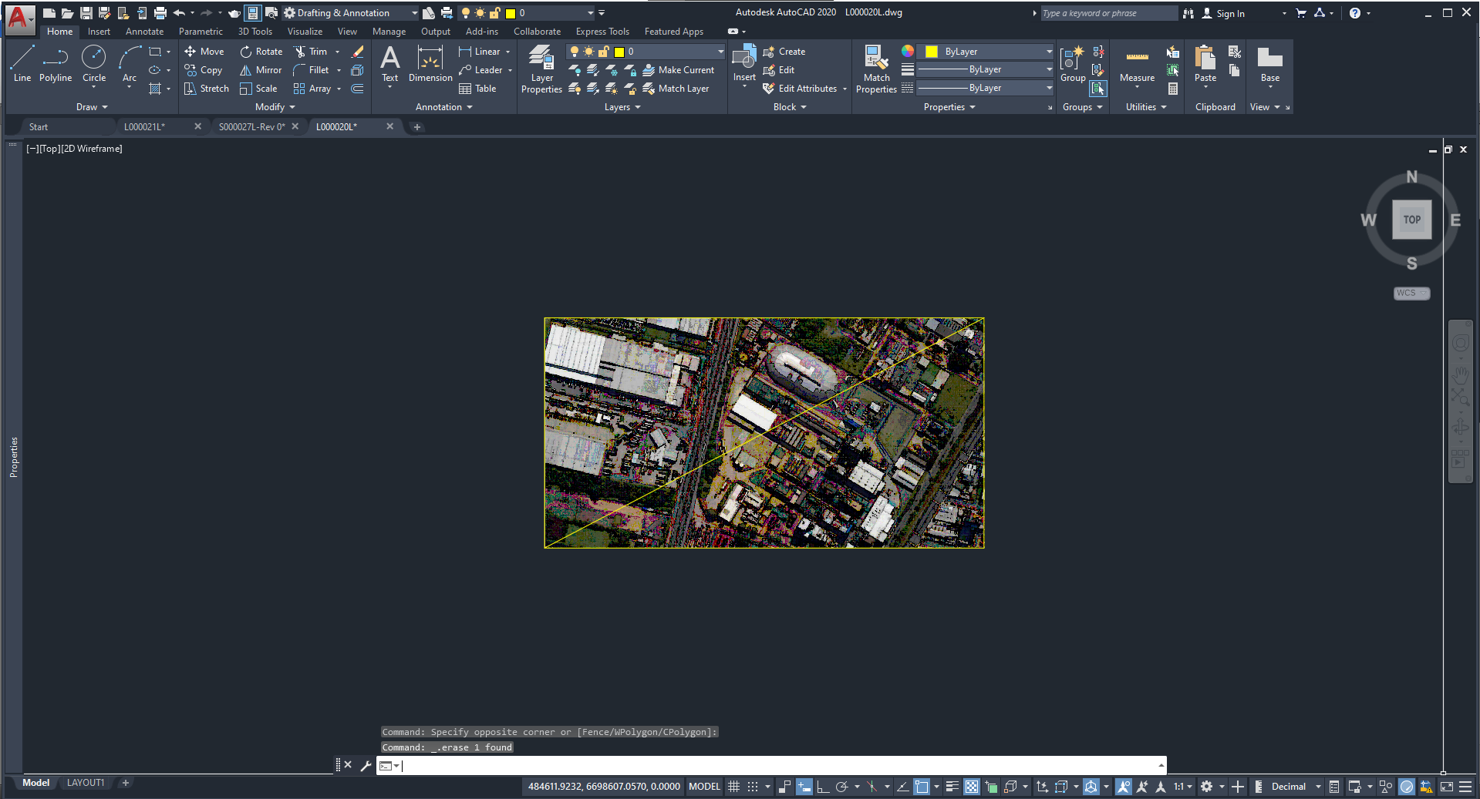  
Agora o próximo passo é encontrar dois pontos semelhantes entre a imagem de satélite georeferenciada e o desenho do AutoCAD. O ajuste será feito semelhantemente, utilizando o comando ALIGN.

Como importar AutoCAD para o QGIS?

Selecione tudo, utilize EXPLODE (isso vai acelerar em muito o processo de salvar como shapefile depois e permitir que todas feições sejam importadas), salve o .dwg como .dxf. Arraste o .dxf para o QGIS, importando tudo como grupo. Uma vez no QGIS, salve pontos, linhas e polígonos como shapefile. Eu salvo como “cad_points.shp”, “cad_lines.shp” e “cad_polygons.shp”.  
Note que um dos campos dos layers é LAYER (com esse, é possível acertar cores na simbologia). Note também que no shapefile de pontos tem o campo TEXT (esse pode ir de rótulo).